Scheda Tecnica plafoniera led stagna Silamp 60W
Plafoniera a Led stagna 60W con Led inclusi stagna IP 65,tecnologia led SMD,60Watt,angolo di apertura 120°,
6000 lumen, 150cm, fissaggio a soffitto, da parete e da sospensione.
Utilizzate prevalentemente nel settore commerciale e idustriale per l'illuminazione di aree di
stoccaggio e imballaggio.
Le plafoniere stagne Led di Silamp sono state realizzate con le migliori tecnologie che permettono 3 caratteristiche principali: un elevato grado di protezione all’acqua; alla polvere e una notevole resistenza meccanica. La nuova tecnologia garantisce la massima stabilita’ del Grado di Protezione IP65 e la durata della plafoniera,. Sia lo spinotto che il connettore interno garantiscono il Doppio Isolamento. Inoltre la qualita’ del PMMA utilizzato ed il disegn del diffusore conferiscono al prodotto il massimo della trasmissione della luce emessa dai Led.

Le Plafoniere Stagne IP65 Led di Silamp permettono un risparmio energetico fino al 60% rispetto alle equivalenti tradizionali. I ganci di chiusura offrono il suo elevato Grado di protezione e sono comprese nell’imballo le staffe a molla di serie che consentono qualsiasi tipo installazione a soffitto o a sospensione.

Applicazioni: Supermercati; Negozi; Magazzini; Saloni; Parcheggi; Scuole; Palestre, Metro’; Stazioni; Industrie; etc…
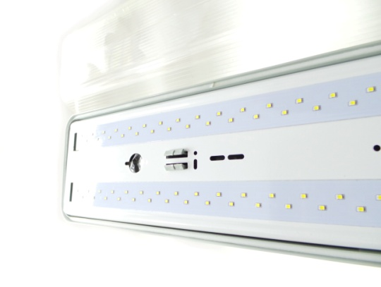
Parametri tecnici:
Tensione di Ingresso 100-240V AC/AC
Range di frequenza 50/60Hz
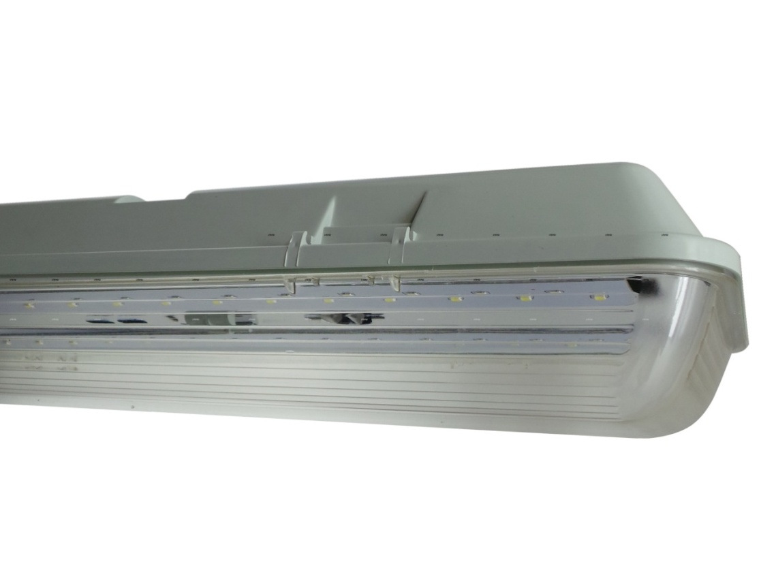
Fattore di Potenza (cos..) ＞0.95
Efficienza Energetica 80%
Potenza Assorbita del Led 60W
sono 4fili di led con totale 300 led
Efficienza luminosa Led ≥75lm/w
Flusso di Lampada 5000~5500LM
2x30W = 60w totale = 5000 lumens = circa 450w 500w di potenza
Efficienza Luminosa Lampada (%) ＞85%
Temperatura di colore Luce Fredda(6500K)
Indice di Resa Cromatica(CRI) Ra＞75
Sorgente Luminosa Led SMD2835
Angolo del fascio Luminoso 120
Grado di protezione IP IP65
Vita Lavorativa 30,000H di media
Prodotto & Riflettore Lega di Alluminio e Diffusore in Policarbonato
Dimensioni mm. 1575X150x100mm
Certificati di sicurezza: CE & RoHS
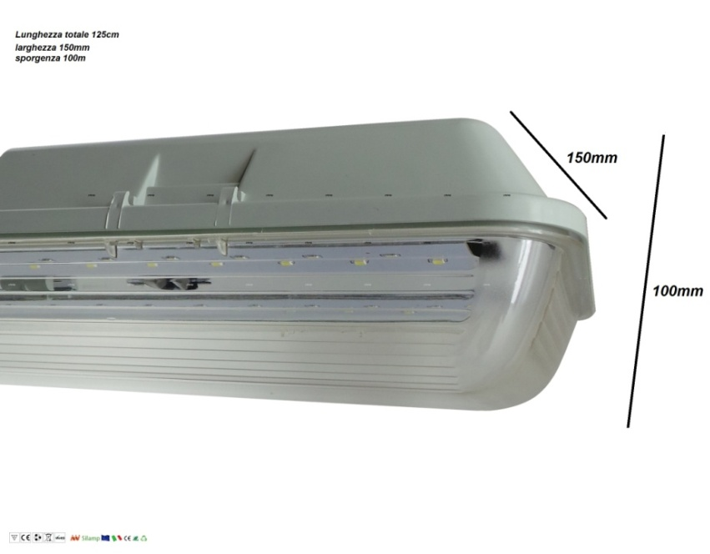

Installazione:
1 . Estrarre la lampada dalla scatola di imballaggio .
2 . Fissare la luce sulla struttura di montaggio e mantenere il posizionamento stabile. Per motivi di sicurezza , assicurarsi che i cavi di alimentazione siano collegati da elettricisti .
